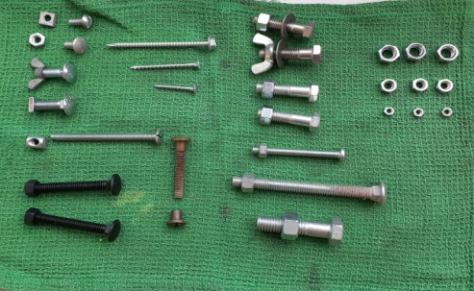
Actividad: Pernos y tuercas

Los invitamos a realizar este simple ejercicio con los niños para fortalecer el instrumento más valioso que tenemos los seres humanos: LA MANO.
Este ejercicio ayuda a los niños a adquirir fuerza y control en los 3 dedos que se utilizan para tomar correctamente el lápiz.
Para esta actividad busca en casa todo tipo de pernos y tuercas, ubícalos ordenados sobre la mesa e invita al niño a que una los pernos a las tuercas, atornillando con sus manos.

